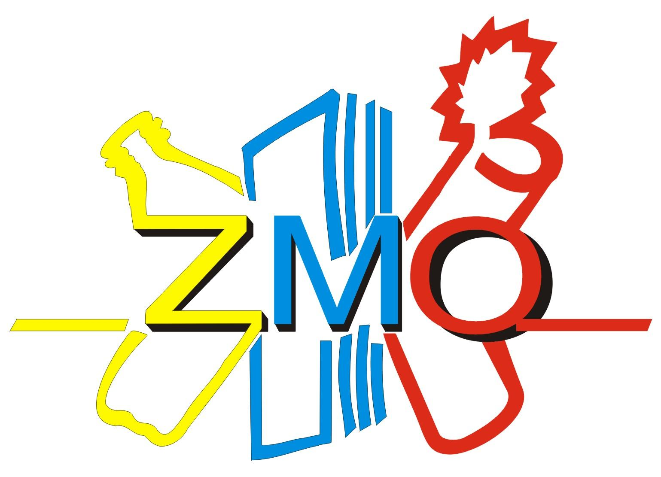
Związek Międzygminny „OBRA”
ul. Fabryczna 12A, 64-200 Wolsztyn
NIP:923-15-69-035 REGON: 411292527
symbol sprawy / wypełnia ZMO/

( imię i nazwisko/nazwa)

( ulica, nr domu, nr mieszkania)

( miejscowość, kod miejscowości)

( PESEL-osoby fizyczne, NIP-osoby prawne)

( telefon, e-mail)

Wolsztyn, dnia …………………………………………………

ZWIĄZEK MIĘDZYGMINNY „OBRA”
UL. FABRYCZNA 12A
64-200 WOLSZTYN

WNIOSEK
O zwrot nadpłaty/ przeksięgowanie/ zaliczenie na poczet bieżących i przyszłych zobowiązań z tytułu opłaty za gospodarowanie odpadami komunalnymi
Zwracam się z wnioskiem o ¹:
- Zwrot
- Przeksięgowanie
- Zaliczenie na poczet bieżących i przyszłych zobowiązań nadpłaty z tytułu opłaty za gospodarowanie odpadami komunalnymi
Powstałą nadpłatę w opłacie za gospodarowanie odpadami komunalnymi powstającymi na nieruchomości:

( adres nieruchomości)

( numer indywidualnego rachunku bankowego na który została dokonana opłata)

Związek Międzygminny „OBRA”
ul. Fabryczna 12A, 64-200 Wolsztyn
NIP:923-15-69-035 REGON: 411292527

w wysokości
Kwota:

słownie ………………………………………………………………………………………………………………………………………………………………………………………
proszę ²:
- Przelać na następujący rachunek bankowy:

- Przeksięgować na:

Uzasadnienie wniosku:
………………………………………………………………………………………………………………………………………………………………………………………………
………………………………………………………………………………………………………………………………………………………………………………………………
………………………………………………………………………………………………………………………………………………………………………………………………
………………………………………………………………………………………………………………………………………………………………………………………………

…………………………………………………
( podpis wnioskodawcy)

¹ właściwe podkreślić
² właściwe uzupełnić

